МИНИСТЕРСТВО ОБРАЗОВАНИЯ И МОЛОДЕЖНОЙ ПОЛИТИКИ РЯЗАНСКОЙ ОБЛАСТИ
ОБЛАСТНОЕ ГОСУДАРСТВЕННОЕ БЮДЖЕТНОЕ ПРОФЕССИОНАЛЬНОЕ ОБРАЗОВАТЕЛЬНОЕ УЧРЕЖДЕНИЕ «РЯЗАНСКИЙ СТРОИТЕЛЬНЫЙ КОЛЛЕДЖ ИМЕНИ ГЕРОЯ СОВЕТСКОГО СОЮЗА В.А.БЕГЛОВА»

Методическая разработка по воспитательной работе
«Герои Советского Союза – выпускники колледжа»

Рязань 2020 г.

Одобрена Составлена в соответствии
методической комиссией с Федеральным
ОГСЭЦ государственным образова-
______________________ тельным стандартом
Протокол №_9
от «_ _»_ __2020_г. по всем специальностям
ОГБПОУ « РСК»

Разработчик: Шанаева Л.Ф.

Председатель МК ОГСЭЦ (Т.И.Соболева)

МЕТОДИЧЕСКАЯ РАЗРАБОТКА ПО ВОСПИТАТЕЛЬНОЙ РАБОТЕ
Тема: «Герои Советского Союза – выпускники колледжа»

Форма мероприятия: тематическое внеклассное мероприятие
Цели:
1. Расширение знаний студентов о героическом подвиге советского народа в годы Великой отечественной войны.
2. Развитие чувства патриотизма и интернационализма.
3. Раскрытие творческих способностей студентов.
4. Привитие навыков коллективной и поисково-исследовательской работы.
5. Использование компьютерных технологий в КТД
Оборудование: компьютер, проектор
План:
1. Вступительное слово преподавателя Шанаевой Л.Ф.(3 мин.)
2. Выступления студентов о выпускниках колледжа с демонстрацией презентации (30мин.)
3. Заключительное слово преподавателя Шанаевой Л.Ф.
Ход подготовки мероприятия:
1. Разработка плана мероприятия
2. Поисковая работа (интернет), архив колледжа
3.Проведение мероприятия
4. Оформление методического пособия
Место проведения КТД: актовый зал
Время проведения: 9.12 2020 г.
Исполнители: студенты группы ЗИ О-11 и преподаватель Шанаева Л.Ф.

Проведение мероприятия:

Вступительное слово.
Сегодня мы собрались чтобы почтить память наших земляков – Героев Великой Отечественной Войны. Они не только наши земляки, они еще и выпускники нашего колледжа. Их имена будут жить, пока будет жить наше государство, в сердцах многих поколений.
Великая Отечественная война принесла много горя и страданий советскому народу. Тысячи людей погибли на фронтах войны, в тылу, в фашистских застенках. Люди мужественно переносили фашистские бомбардировки, голод, холод, тяготы войны. И среди них были такие, которые еще отличились мужеством и героизмом в борьбе с врагом.
Все они люди разные, разные по возрасту и характеру, по профессии, образованию и воинским званиям. И судьбы у них разные. И все – таки они похожи в главном: это люди подвига, отмеченные высшей наградой своей страны – орденом Ленина и Золотой звездой Героя.
Одни из них пали смертью храбрых, другие ушли из жизни в мирные дни. Но все они навечно остались в памяти народа и будут с нами всегда. О них написаны книги, их имена священны, их слава бессмертна.
Выступления студентов:
На экране портреты Героев Советского Союза – выпускников колледжа.
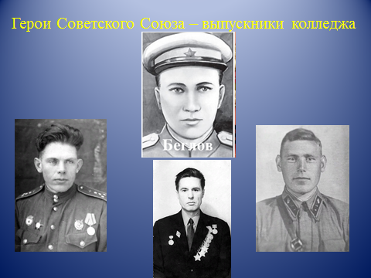
Звучит песня «От героев былых времен» в исполнении А. Домогарова. На экране идут кадры военной кинохроники.

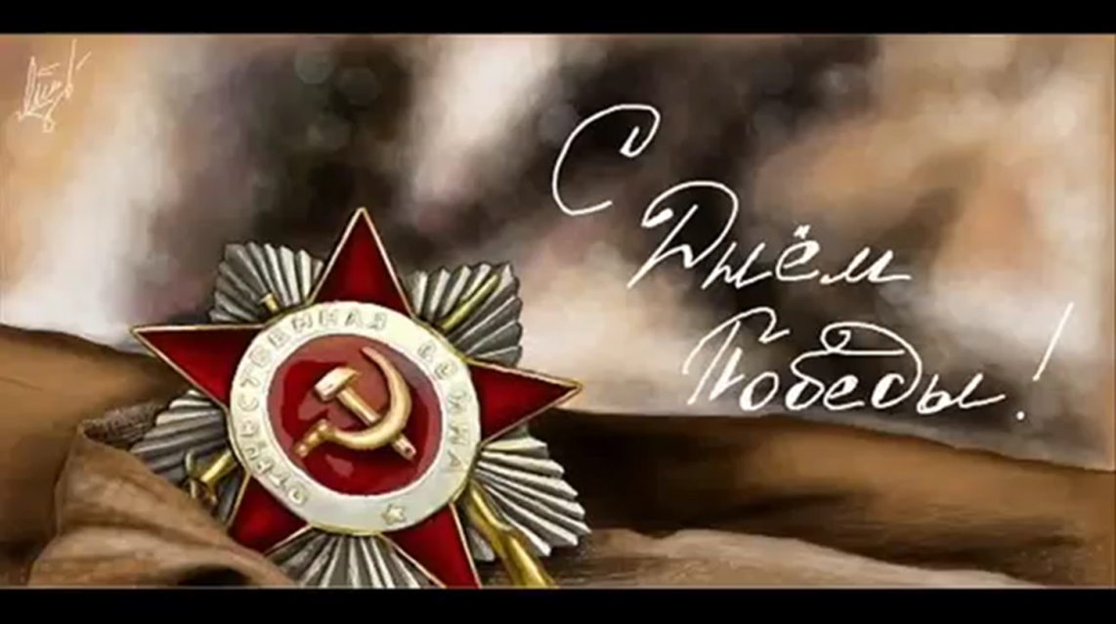

Студент читает стихи:
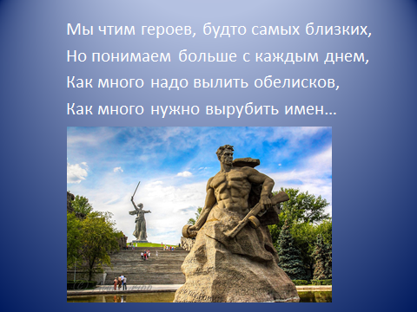

Студент:
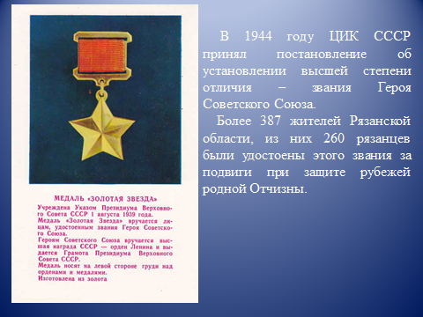
Указом Президиума Верховного Совета СССР от 27 июня 1045 года за мужество и геройство капитану Беглову Валентину Алексеевичу посмертно присвоено звание Героя Советского Союза.
Студент:
Валентин родился 19 марта 1922 года в деревне Огаревские Выселки в крестьянской семье.
Студент:
Детство его было радостным и солнечным. Вместе со своими ровесниками он любил собирать грибы, распевать звонкие пионерские песни. Окончил 7 классов Огарево-Почковской школы.
Валентин хотел быть строителем и, окончив школу, он поступил в Рязанский строительный техникум, который окончил в 1941 году, получив профессию техника – строителя. Но начавшаяся в июне 1941 года война, не дала ему возможность работать по профессии.

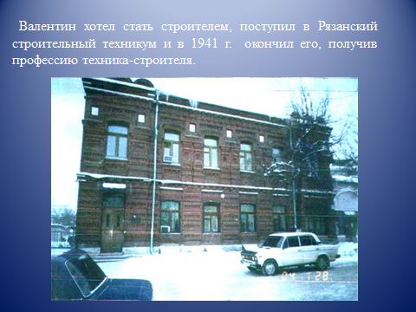
Студент:
В июле 1941 года Валентин был призван в ряды Красной Армии Рязанской ГВК и был направлен на Дальний Восток. В 1942 г. Валентин окончил Шкотовское военное пехотное училище, а в 1943 г. - КУКС (Высшие офицерские орденов Ленина и Октябрьской Революции Краснознамённые курсы) «Выстрел» в Солнечногорске под Москвой. Он начал войну лейтенантом.
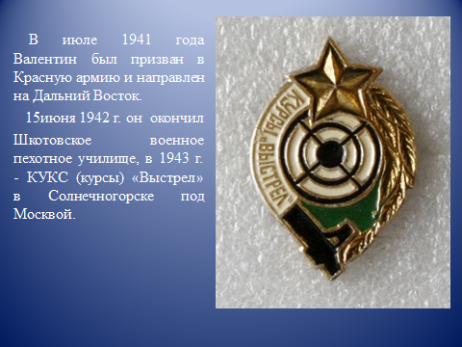
Студент:
В боях Великой Отечественной войны Валентин Беглов с 1943 г. Он был назначен командиром стрелковой роты. Лейтенант Беглов участвовал в боях на Курской дуге в районе Обояни, и форсировании р. Днепр на Сандомирском и Зависленском плацдармах. Весь боевой путь прошёл в составе 959-гострелкового полка 309-й стрелковой дивизии заместителям командира стрелкового батальона, потом и командиром батальона.
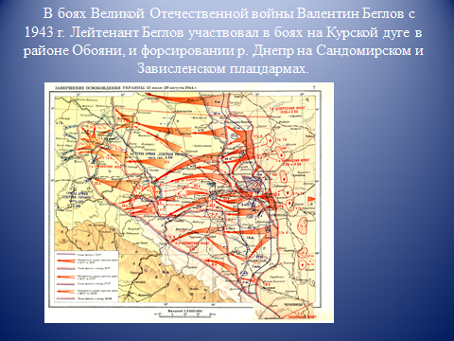
Студент:
На Обояни бойцы Беглова углубляли траншеи, оборудовали окопы, производили маскировку. В один из дней фашисты перешли в наступление. На участке шириной в 30 км они бросили в бой до 500 танков и большое количество пехоты. Шесть дней гитлеровцы долбили глубокую оборону наших войск. Гремела артиллерия, носились над полем боя самолеты, на наши позиции лезли «тигры» и «фердинанды». Только на первый день боя на южном крыле выступа гитлеровцы потеряли 11 тысяч солдат и офицеров, 239 танков и самоходных орудий. Но до Обояни они так и не дошли.

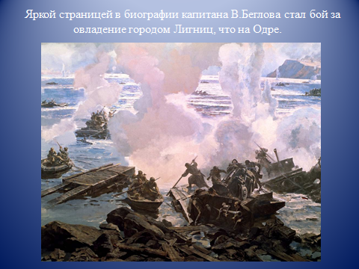

Студент:
Утром 11 февраля 1945 года над рекой висели облака, туманная пелена ограничивала видимость. Батальону В. Беглова предстояло форсировать Одер и прорваться в Лигниц. Ожидать помощи от авиации и артиллерии в такую погоду не приходилась. Он выбрал место форсирования, где берег был крутой и обрывистый. Там враг меньше всего ожидал переправы советских войск. Под командованием Беглова роты перемахнули через реку на одном дыхании.

/Идут кадры кинохроники о наступлении советских войск на Одре/

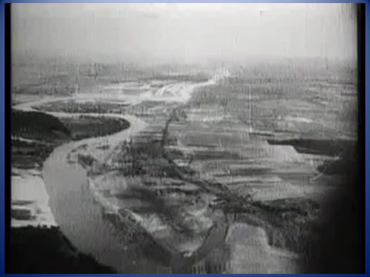

Студент:
Вот как описывал эти события в своей книге «Оружие особого рода» Константин Васильевич Крайнюков. «Фашисты неоднократно окружали батальон Беглова превосходящими силами, бросали в атаки танки и самоходки, но, спаянные командирской волей и железным руководством, подразделения держались стойко, а вражеская техника горела на поле боя. Отражая яростный натиск врага, капитан Беглов снова был ранен, но не ушел с поля боя. Он понимал, что его присутствие воодушевляет бойцов и офицеров. Находясь в ротах, он напоминал: "Будем драться до последней капли крови". В наградном листе капитана В.А. Беглова написано: «Батальон В.А. Беглова первым прорвал оборону врага на Одре и первым ворвался в Лигниц., где в уличных боях комбат был дважды ранен».

Студент:
Капитан В.А. Беглов погиб 7 марта 1945 г. при штурме Бреслау. Прах отважного комбата В.А. Беглова покоится на польской земле во Вроцлаве.
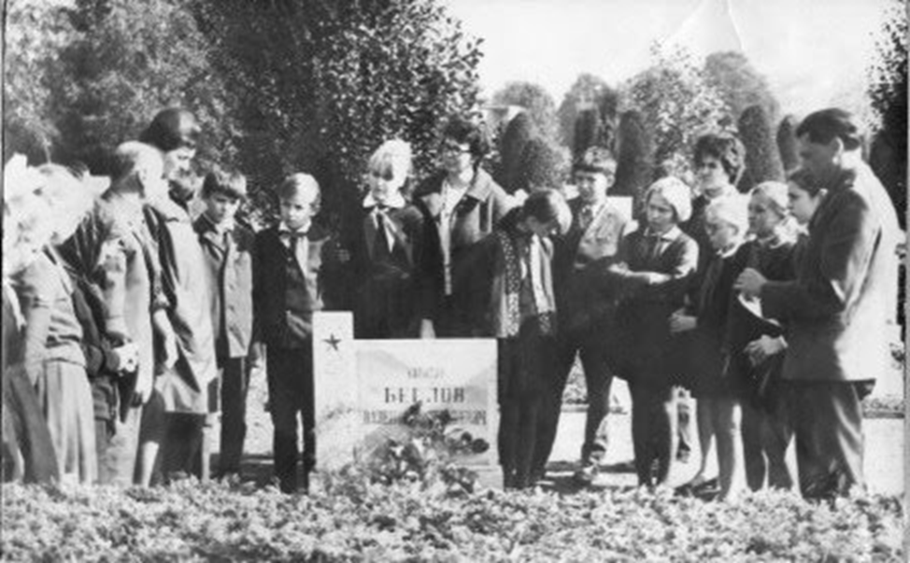
Его похоронили со всеми воинскими почестями. Указом Президиума Верховного Совета СССР от 27 июня 1945 года за мужество и героизм капитану Беглову Валентину Алексеевичу посмертно присвоено звание Героя Советского Союза.
Студент: На родине Героя земляки установили памятник и, по торжественным дням, около него выстраивается почетный караул.
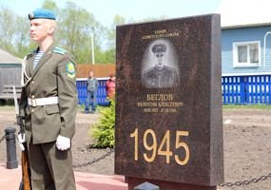
Студент:
В четверг, 7 сентября 2017 года, в Рязани на здании Рязанского строительного колледжа открыли памятную доску Герою Советского Союза Валентину Беглову. В церемонии открытия участвовал полпред президента России Александр Беглов (в настоящее время он - губернатор Санкт- Петербурга), врио рязанского губернатора Николай Любимов (в настоящее время губернатор Рязанской области) и глава Тульской области – Герой России Алексей Дюмин. На торжественном митинге также присутствовали родственники Валентина Беглова, члены областной и городской администрации, преподаватели и студенты колледжа.
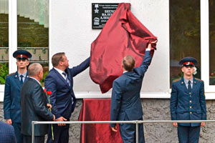
Студент:
Александр Беглов передал слова приветствия от Владимира Владимировича Путина. «Он знает, что сегодня мы проводим памятную акцию в Рязанском строительном колледже, и просил передать всем нам наилучшие пожелания»,- сказал он. «Мы открываем мемориальную доску Герою Советского Союза Валентину Алексеевичу Беглову, который отдал жизнь за освобождение страны. Очень важно, чтобы герои всегда были живы в нашей памяти и являлись примером для молодёжи».
Как отметил Николай Любимов: «Открытие мемориальной доски - это дань вечной памяти и благодарности герою. В годы войны свыше 300 тысяч рязанцев ушли на фронт,180 тысяч из них не вернулись домой. Это страшная цена.
Студент:
В траурном молчании застыли гости и студенты колледжа, почетный караул у мемориальной доски Валентину Беглову. Они чтили память не только Беглова, но и всех погибших в эти суровые годы войны. Каждый осознавал важность момента, его значимость: солдаты умирали для того, чтобы их потомки жили в мире и не знали ужасов войны.
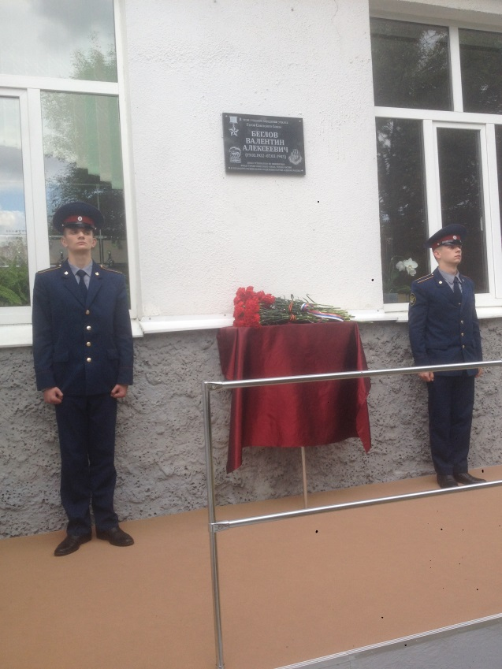

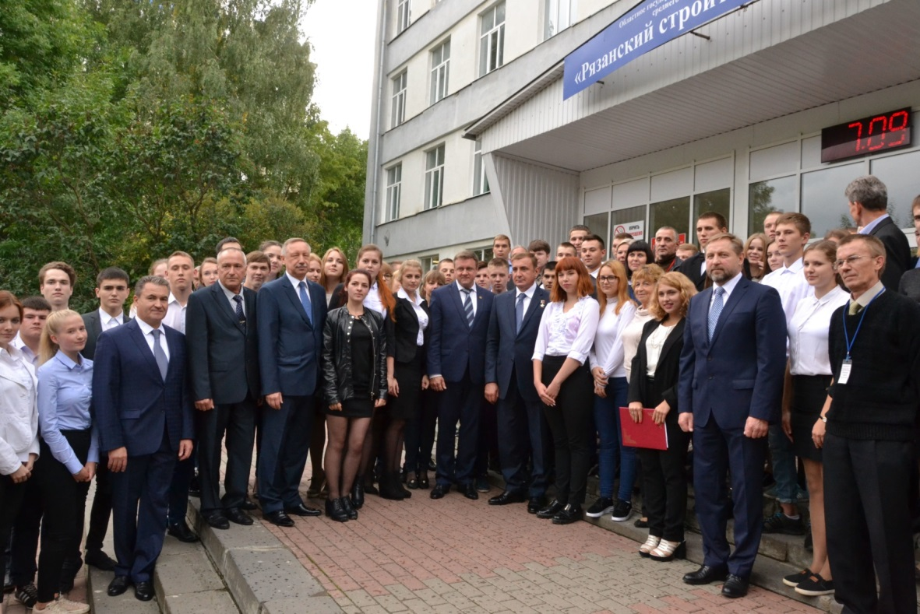
Студент:
Торжественное мероприятие завершилось. Почетные гости, преподаватели колледжа и студенты сфотографировались на память. Эти минуты они запомнят на всю жизнь!

Голубев Леонид Алексеевич.
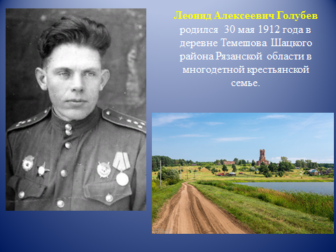
Студент:
Леонид Голубев родился 30 мая 1912 года в деревне Темешова Шацкого района Рязанской области в многодетной крестьянской семье. Родители воспитывали 5 сыновей. В 1928 году он окончил 7 классов сельской школы.
В 1929 году Леонид Голубев поступил в строительный техникум на специальность техник-нормировщик. В 1930 году Леонид Голубев закончил техникум.
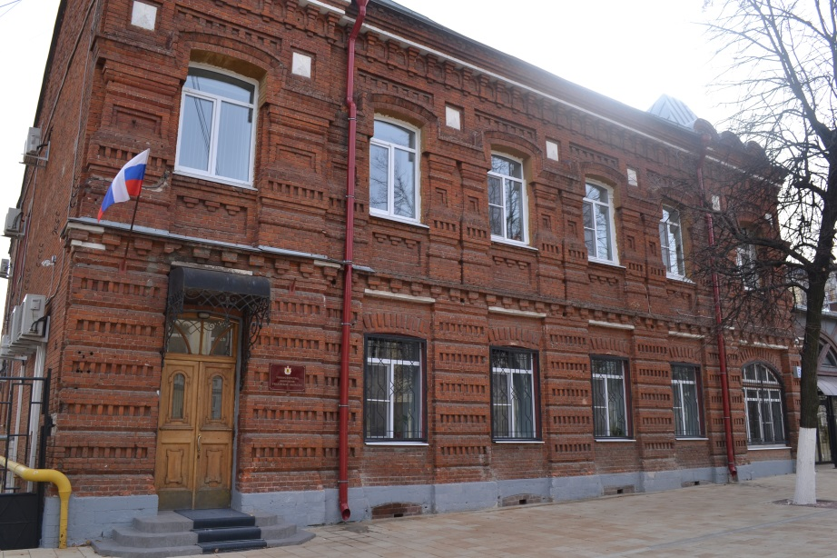

Студент:
В 1931 году Голубев по комсомольской путевке работал на стройках Туркмении.
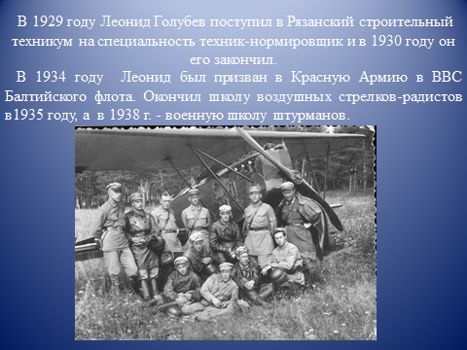
В 1934 году Голубев Леонид Алексеевич был призван в Красную Армию в ВВС Балтийского флота. В 1935 году Леонид окончил школу воздушных стрелков-радистов. А военную школу штурманов Голубев окончил в 1938 году. В 1939 году Голубеву был присвоено звание младшего лейтенанта. Война застала Леонида на одном из аэродромов в Западной Белоруссии. Свои первые боевые вылеты Голубев совершил в 1939 году именно в Западной Белоруссии.

Студент:

После налетов фашистских бомбардировщиков в первый день войны в авиаполку, в котором служил штурман Голубев, почти не осталось самолетов. «Безлошадные» летчики были отправлены в тыл для получения новой военной техники. Только с августа 1941 года Голубев стал летать на самолете ТБ-3 в экипаже Анатолия Судакова. В 1941 и 1942 годах, Голубев Л.А летал на бомбардировку военных объектов на западном направлении: Псков, Велики Луки, Ржева, Воронежа, Сталинграда.
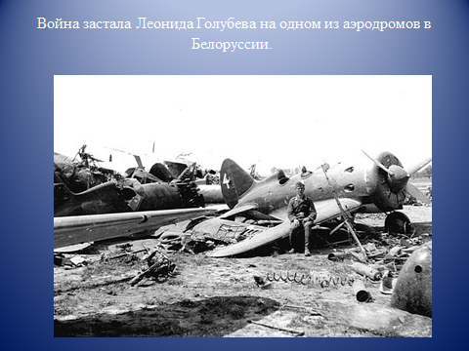

Студент:
Весной 1942 года на родину Голубева в деревню Темешово была послана похоронка. При бомбардировке фашистского аэродрома под Ржевом зенитный снаряд попал в мотор схваченного прожекторами самолета. Другие летчики видели, как самолет Судакова упал на вражеской территории. Но летчикам повезло. Они успели выпрыгнуть с парашютами, и ветер отнес их в сторону от фашистского аэродрома. Экипаж погибшего ТБ-3 шел по звездам на восток и на 10-й день вышел в расположение советских войск.
Студент:
На Курской дуге в первые же дни, Голубев снайперским ударом уничтожил большой склад боеприпасов врага. И здесь тоже, Голубев очень много работал осветителем. Кроме того он свою боевую практику пополнил еще одной новинкой - научился фотографировать пораженные цели при помощи фотобомб.

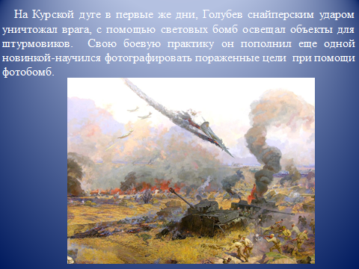

Студент:
К октябрю 1943 года капитан Леонид Голубев был штурманом отряда 7-го гвардейского авиаполка АДД СССР. К тому времени он совершил 191 боевой вылет на бомбардировку объектов противника в его тылу. Голубев решительными ударами авиабомб уничтожал тяжелые батареи гитлеровцев, обстреливающих Ленинград, и фашистские аэродромы.

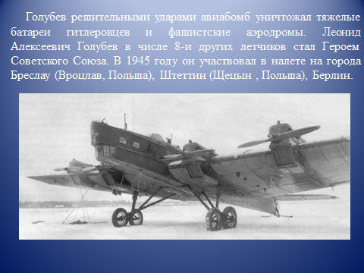

Студент:
За отличные боевые действия авиаполк стал наименоваться Гатчинским. Голубев участвовал в налете на города Бреслау (Вроцлав, Польша), Штеттин (Щецын, Польша), Берлин. Леонид Алексеевич Голубев в числе 8-и других летчиков стал Героем Советского Союза. Еще полтора года воевал Голубев. Летом 1944 года, перебазировавшись в Белоруссию, участвовал Голубев в операции «Багратион», бомбил удаленные фашистские объекты в Польше и Германии.

/идут кадры кинохроники, рассказывающие о штурме Берлина/
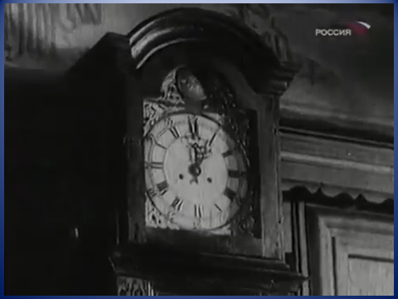
Студент:
В мае 1945 года для летчиков дальней авиации, бомбивших Берлин, была устроена специальная «экскурсия» по поверженному городу. Голубев увидел результаты своей работы и жестокого сражения, недавно закончившегося в германской столице, а в конце «экскурсии» четким штурманским почерком написал на стене рейхстага: «Здесь был победитель-рязанский мужик Голубев».
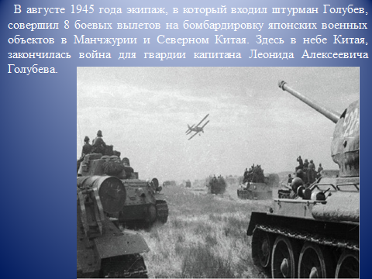
Студент:
В августе 1945 года экипаж, в который входил штурман Голубев, совершил 8 боевых вылетов на бомбардировку японских военных объектов в Монжурии и Северном Кита. Здесь в небе Китая, закончилась война для гвардии капитана Леонида Алексеевича Голубева.

Студент:
После войны Леонид Голубев служил в ВВС. В 1948 году он окончил Высшие авиационные курсы. Ему было присвоено звание летчика 1-го класса. Леонид Алексеевич служил штурманом эскадрильи в Белорусском военном округе. В 1951 году в звании майора Голубев был уволен в запас. Он переехал в Рязань.

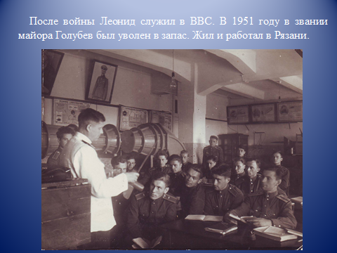

Студент:
Скончался Леонид Алексеевич Голубев 20 марта 1991 года. Он похоронен на Скорбященском кладбище Рязани.

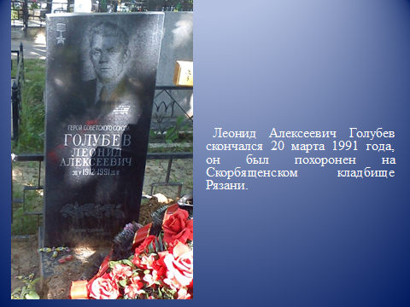

Иван Петрович Гусев

Студент:
Гусев Иван Петрович - родился 29 августа 1920 года в селе Семино. Кораблинского района Рязанской области в семье крестьянина. Иван Гусев остался без отца в Гражданскую войну. Мать воспитывала двух детей. В 1930 году она вступила в колхоз и вскоре стала ударницей труда. В 1936 году её послали в Кремль на 1-й съезд колхозников-ударников. Иван Гусев во всём равнялся на мать.

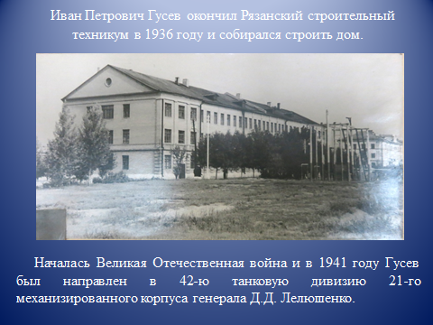

Студент:
Иван Петрович Гусев окончил Рязанский строительный техникум в 1936 году и собирался строить дом. Но тучи на западе сгущались, и Иван по комсомольскому призыву поступил в танковое училище.
Закончив его в 1941 году, Гусев был направлен в 42-ю танковую дивизию 21-го механизированного корпуса, которым командовал генерал Д.Д. Лелюшенко. Так получилось, что впоследствии практически всю войну Гусева прошёл под командованием этого военачальника.

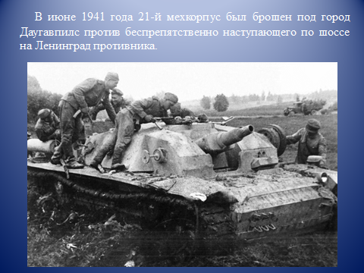

Студент:
В июне 1941 года 21-й мехкорпус был брошен под город Даугавпилс против беспрепятственно наступающего по шоссе на Ленинград противника. На этом рубеже танкисты задержали врага на несколько дней. Здесь и получил командир танка лейтенант Гусев боевое крещение. Тяжело было отходить на восток. В июле он уже сражался под городом Опочка Псковской области, а в августе – на реке Ловать. В сентябре 1941 года 21-й мехкорпус был расформирован, танкисты которого в большинстве своём попали в состав 30-й армии Калининского, затем Западного фронта. В октябре 1941 года Гусев оборонялся на реке Лама, затем у посёлка Рогачёво.

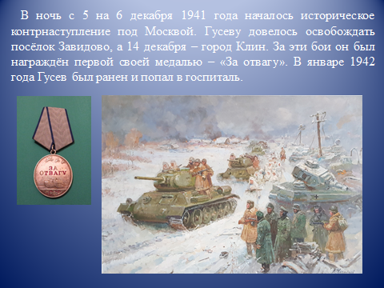

Студент:
В ночь с 5 на 6 декабря 1941 года его танк рванулся на запад. Началось историческое контрнаступление под Москвой. Гусеву довелось освобождать посёлок Завидово, а 14 декабря – город Клин. За эти бои он был награждён первой своей медалью – «За отвагу». В январе 1942 года Гусев был ранен и попал в госпиталь.

Студент:
После завершения Московской битвы, летом 1942 года начались суровые испытания на юге страны. Фашисты прорвались на Дону и устремились к Сталинграду и на Кавказ. Гусев в составе 18-го танкового корпуса участвовал в боях на Дону севернее города Воронежа. В декабре 1942–январе 1943 годов он вместе с другими танкистами гнал фашистов подальше от Сталинграда, участвовал в овладении станицей Мешковской и боях за город Миллерово. Ещё одна медаль «За отвагу» украсила его грудь.
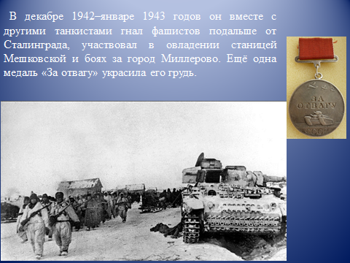

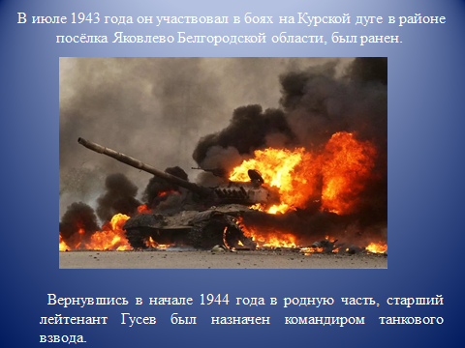
В апреле 1943 года лейтенант Гусев был переведён в 3-й механизированный корпус. В июле он участвовал в боях на Курской дуге в районе посёлка Яковлево Белгородской области. В одной из атак его танк был подбит противотанковым снарядом и загорелся. Еле живого его вытащили члены экипажа и отправили в госпиталь. Пока он лечился, мехкорпус получил гвардейское звание и стал 6-м гвардейским.

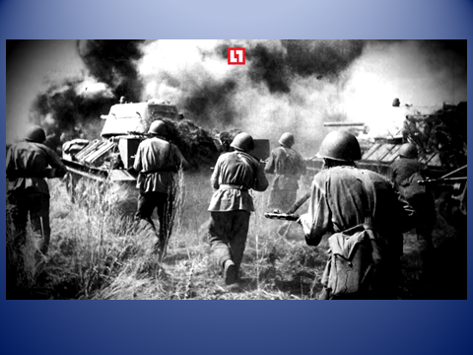

/идут кары кинохроники – наступление на Курской дуге/

Студент:
Вернувшись в начале 1944 года в родную часть, старший лейтенант Гусев был назначен командиром танкового взвода и сразу окунулся в боевую жизнь. На Украине, не смотря на весеннюю распутицу, успешно развивались Житомирско-Бердичевская и вслед за ней – Проскурово-Черновицкая наступательные операции. В ходе последней взвод Гусева в составе своей мехбригады совершил многокилометровый рывок с севера на юг, ворвался в город Каменец-Подольский, закрыв тем самым отход попавшей в окружение гитлеровской группировке.
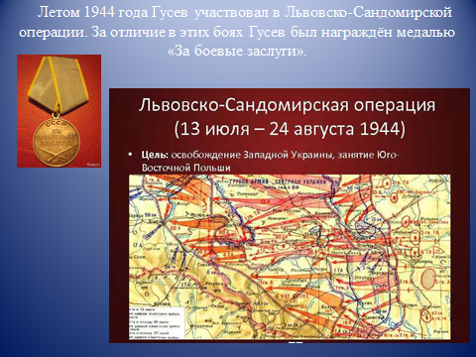

Студент:
Летом 1944 года Гусев участвовал в Львовско-Сандомирской операции. Пройдя так называемым «Колтовским коридором», танки взвода Гусева обошли город Львов с севера и ворвались в город Перемышляны. Далее, развивая наступление, Гусев форсировал реку Сан у польского города Санок и переправился на захваченный на Висле Сандомирский плацдарм. Здесь пришлось сражаться целых 2 месяца. За отличие в этих боях Гусев был награждён медалью «За боевые заслуги».
В январе 1945 года с Сандомирского плацдарма началась Висло-Одерская наступательная операция. В ней танкисты Гусева приняли деятельное участие.

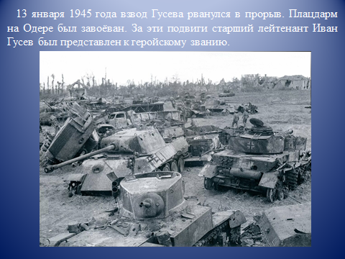

Студент:
13 января 1945 года взвод Гусева рванулся в прорыв, обеспеченный штурмовыми мотострелковыми батальонами. Не отвлекаясь на мелкие гитлеровские подразделения, взвод оседлал шоссейную и железную дороги Кельце-Краков и захватил станцию Заграды – важный опорный пункт обороны немцев на подступах к городу Кельце. 2 дня держались танкисты на этом рубеже, препятствуя отступлению гитлеровцев в город. Ими было подбито много боевой техники и уничтожено более 50 солдат и офицеров противника.

Студент:
После прибытия основных сил бригады, взвод Гусева устремился на запад. 28 января 1945 года он вышел к реке Одер, подвил огонь 2-х зениток и миномётной батареи врага. Первым форсировал Одер и стремительным броском ворвался в селение Радшюц. Плацдарм на Одере был завоёван. За эти подвиги старший лейтенант Иван Гусев был представлен к геройскому званию. Представление подписал и командующий 4-й танковой армии генерал-полковник Д.Д. Лелюшенко.
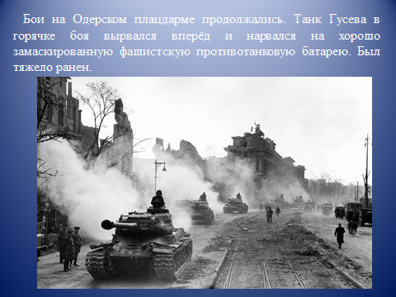

Студент:
Бои на Одерском плацдарме продолжались. 23 марта 1945 года предстояло выбить гитлеровцев из крупного населённого пункта Бунцлау, превращённого в мощный узел обороны. Танк Гусева в горячке боя вырвался вперёд и нарвался на хорошо замаскированную фашистскую противотанковую батарею. Командир приказал, отстреливаясь, пятиться назад, чтобы своими манёврами дать знать другим о неожиданной засаде. Вдруг танк громыхнул, лязгнул гусеницами, и, оседая набок, остановился. Тут же мгновенно короткими перебежками фашисты устремились к танку.

Студент:
Но в этот миг по фашистам ударила пулемётная очередь и преградила им путь. Гитлеровцы неоднократно пытались подобраться к танку и взорвать его гранатами, но всякий раз губительный огонь пулемётов заставлял их поворачивать обратно.
Когда стрелковые подразделения пошли в атаку, подбитый танк был отбуксирован в тыл. Тяжело раненного старшего лейтенанта Гусева доставили в медсанбат, где он, не приходя в сознание, скончался. Это было 23 марта 1945 год.
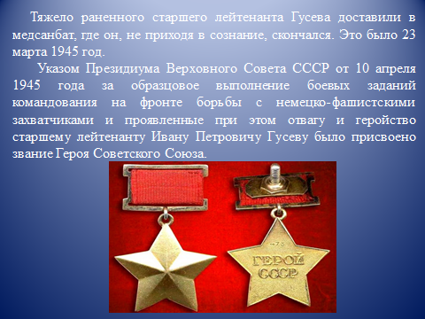
Студент:
Указом Президиума Верховного Совета СССР от 10 апреля 1945 года за отвагу и геройство старшему лейтенанту Ивану Петровичу Гусеву было присвоено звание Героя Советского Союза
Старший лейтенант Гусев погиб в бою 23 марта 1945 года. Он был похоронен в городе Бунцлау (ныне Болеславец, Польша). Имя героя не забыто: на здании Семионовск ой средней школы, которая носит имя Героя, установлена мемориальная доска.
.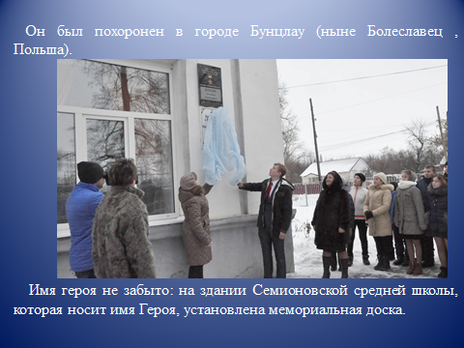
Зайцев Александр Павлович

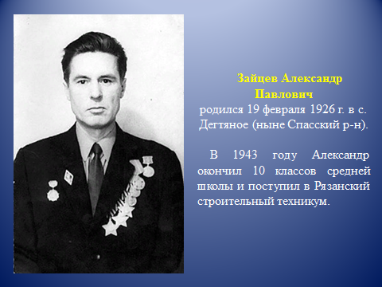
Студент:
Зайцев Александр Павлович родился 19 февраля 1926 г. в с. Дегтяное Спасского у. Рязанской губ. (ныне Спасский р-н). Отец, который работал заведующим производством на Песочинском крахмальном заводе, и мать - домохозяйка - воспитывали четырёх детей. В 1943 году Александр окончил 10 классов средней школы и поступил в Рязанский строительный техникум. Александр занимался в стрелковом кружке Осоавиахима, где сдал нормы на значок «Ворошиловский стрелок», ГТО и ПВХО.

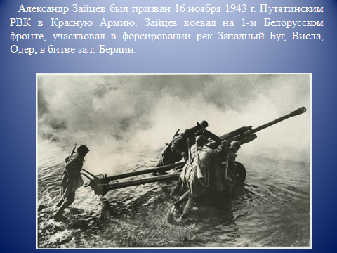
Студент:
Александр Павлович был призван 16 ноября 1943 г. Путятинским РВК в Красную Армию. Шесть месяцев он учился в школе сержантов. На фронтах Великой Отечественной войны с июня 1944 г. Александр служил наводчиком, затем командиром 45-мм пушки. Зайцев воевал на 1-м Белорусском фронте, участвовал в форсировании рек Западный Буг, Висла, Одер, в битве за г. Берлин.
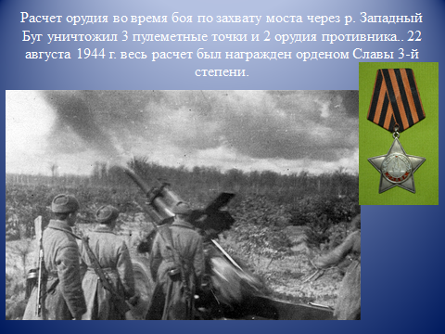
Студент:
Командир орудия 738-го стр. полка (134-я стр. дивизия, 69-я армия, 1-й Белорусский фронт ) ефрейтор Зайцев отличился в месте с расчетом 20 июля 1944 г. Находясь в составе головной походной заставы, расчет орудия во время боя по захвату моста через р. Западный Буг уничтожил 3 пулеметные точки и 2 орудия противника. Кроме того, пушка вела огонь по контратаковавшей пехоте. Захватив переправу и создав плацдарм, часть обеспечила наступление своей дивизии . 22 августа 1944 г. весь расчет был награжден орденом Славы 3-й степени.

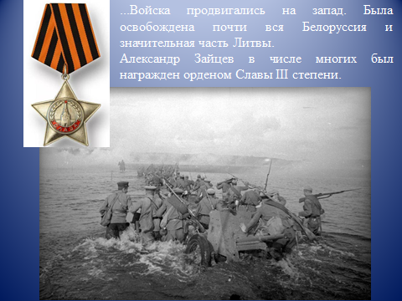
Студент:
...Войска продвигались на запад. Была освобождена почти вся Белоруссия и значительная часть Литвы. 20 июля 1944 года войска ударной группировки левого крыла 1-го Белорусского фронта, в составе которой была и 134-я стрелковая дивизия, в которой воевал Зайцев, на лодках и паромах перебрались через реку и захватили вместе с пехотой небольшой плацдарм. Утром их обнаружили немцы. По «пяточку» ударила фашистская артиллерия и минометы, гитлеровцы пошли в контратаку. Зайцев вел огонь по вражеским автоматчикам. К вечеру отбили контратаку. Переправу удержали. Александр Зайцев в числе многих был награжден орденом Славы III степени.

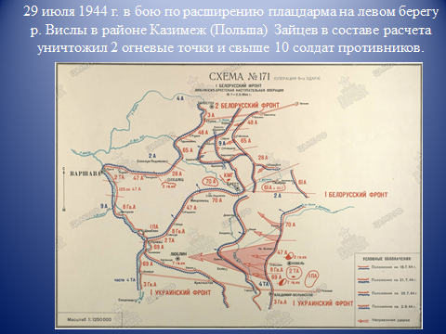
Студент:
Продолжая наступление в ходе Люблин-Брестской операции 18 июля-2 августа 1944 года, 69-я армия наносила удар южнее г. Бреста (Белоруссия) в направлен Пулавский плацдарм на ее левом берегу в районе г. Пулавы. 29 июля 1944 г. в бою, по расширению плацдарма на левом берегу р. Вислы, в районе населенного пункта Казимеж (Польша) Зайцев, в составе расчета, уничтожил 2 огневые точки и свыше 10 солдат противников. 17 февраля 1945г. он награжден орденом Славы 2-й степени.
Александр был принят в ряды коммунистов в 1945г.
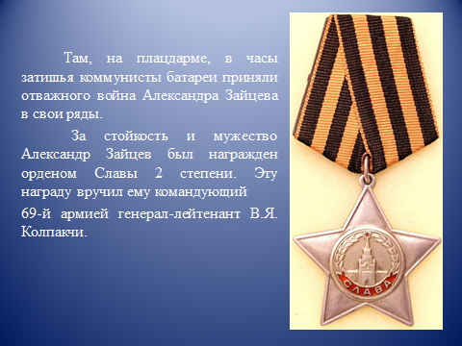
Студент:
За стойкость и мужество Александр Зайцев был награжден орденом Славы 2 степени. Эту награду вручил ему командующий 69-й армией генерал-лейтенант В.Я. Колпакчи.

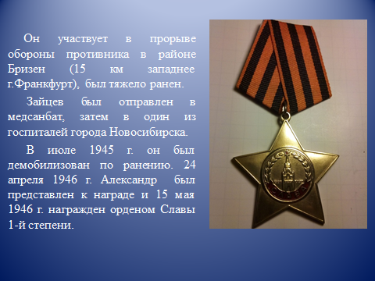

Студент:
Командир артиллерийского расчета Зайцев 24 апреля 1945 г. при прорыве обороны противника в районе населенного пункта Бризен (15 км западнее г.Франкфурт), находился в боевых порядках наступающей пехоты командуя бойцами, их орудия истребило большое количество живой силы противника. Был тяжело ранен.
Студент:
Из наградного листа: «Отражая контратаки противника у деревни Бризен (Зееловские высоты), товарищ Зайцев был тяжело ранен, но не оставил поле боя, а самоотверженно и бесстрашно продолжал громить фашистов, уничтожив при это 25 вражеских солдат... Личным примером он увлек бойцов своего орудийного расчета на решительный бой с контратакующим противником ». После боя был оправлен в медсанбат, затем в один из госпиталей города Новосибирска. В июле1945 г. Александр был демобилизован по ранению. 24 апреля 1946 г. он был представлен к награде и 15 мая 1946 г. награжден орденом Славы 1.

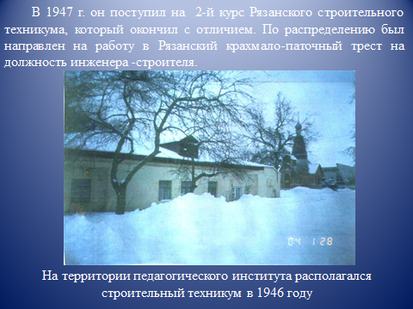

Студент:
В 1946 г. Зайцев поступил в Московское высшее техническое училище им. Н.Э.Баумана (МВТУ). Но, проучившись пол года, возвратился домой по болезни: давала знать о себе фронтовая рана. В 1947тг. Он поступил на 2-й курс Рязанского строительного техникума, который окончил с отличием. По распределению был направлен на работу в Рязанский крахмало-паточный трест на должность инженера - строителя.
Студент:
В 1955 г. Зайцев поступил и в 1963 г. окончил строительный факультет Всесоюзного заочного политехнического института. В июле 1957 г. Александр Павлович по решению парторганизации был направлен на работу в Рязанский совнархоз. После реорганизации совнархоза, переведен на должность заместителя председателя облпотребсоюза по строительству.
Студент:
А.П. Зайцев возглавлял капитальное строительство на Рязанском приборном заводе с 1968 по 1979 г. Был одним из организаторов реконструкции и развития завода за счет намывных площадей, где сейчас находятся корпуса 7-а, 7-б, цеха 108 ПК-150, ПК-128, Ц.121 и многие другие подразделения.
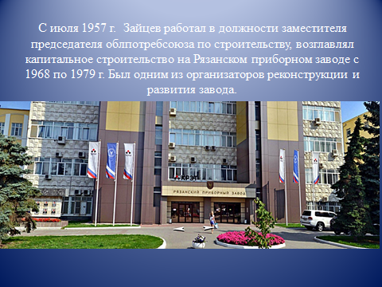

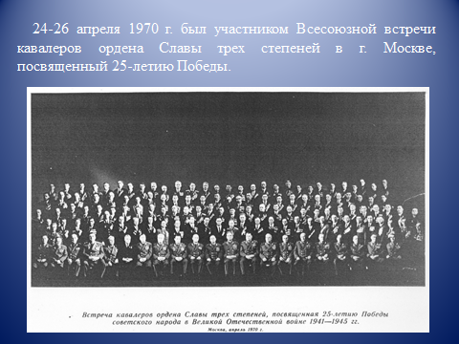
Студент: 24-26 апреля 1970 г. был участником Всесоюзной встрече кавалеров ордена Славы трех степеней в г. Москве, посвященный 25-летию Победы.
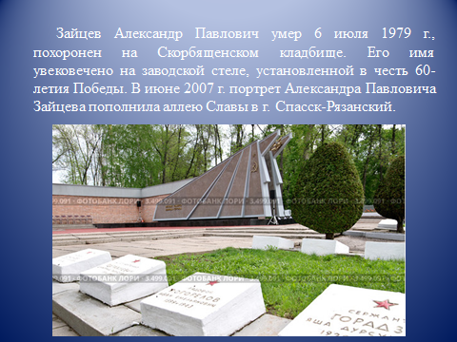
Студент: Зайцев Александр Павлович умер 6 июля 1979 г., похоронен на Скорбященском кладбище. Его имя увековечено на заводской стеле, установленной в честь 60-летия Победы. В июне 2007 г. портрет Александра Павловича Зайцева пополнила аллею Славы в г. Спасск-Рязанский.
Студент:
Наша встреча, посвященная памяти Героям Советского Союза, бывшим студентам нашего колледжа, подошла к концу. Мы гордимся нашими земляками. Их имена навечно останутся в памяти граждан нашей необъятной страны. Вечная память и вечная слава Героям!

